Утверждаю
Заведующая МКДОУ
«Касумкентский д/сад №2»
_________ Сейдалиева С.Н.
«___»____________2019г.
Ачух тарс:
«СтIал Сулейманан музейдиз мугьмандиз»
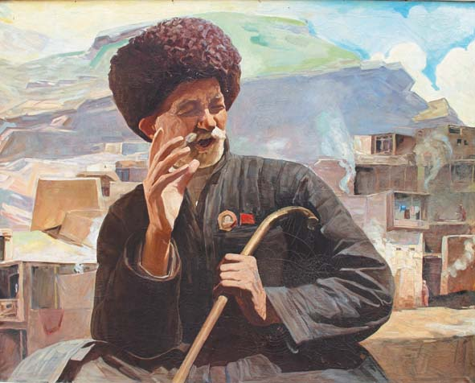

Тербиячи:
Магомедханова Фазина Ш.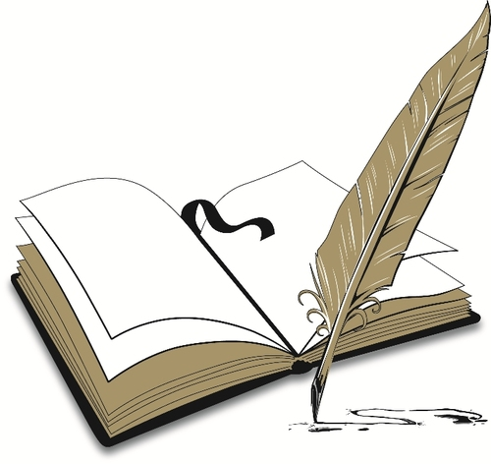Касумкент 2019

Тарсунин кьил: « СтIал Сулейманан музейдиз мугьмандиз».
Тарсунин манна- метлеб:
аялар танишарун «музей» гафунихъ галаз , адан тарихдихъ галаз ; музейда жува –жув гьикI тухудатIа ва адан къайдаяр; Ватанпересвилел ва медениятдал аялрин рикI хьун, абур вердишарун .
Образованидин хилер( ИОО):
познавательное развитие, речевое, социально- коммуникативное, художественно- эстетическое.
Тадаракламишун:

папка передвижка, лэпбук, стенгазета, ИТК.

куьмекчи тербиячи: Селимова Мильяна И.

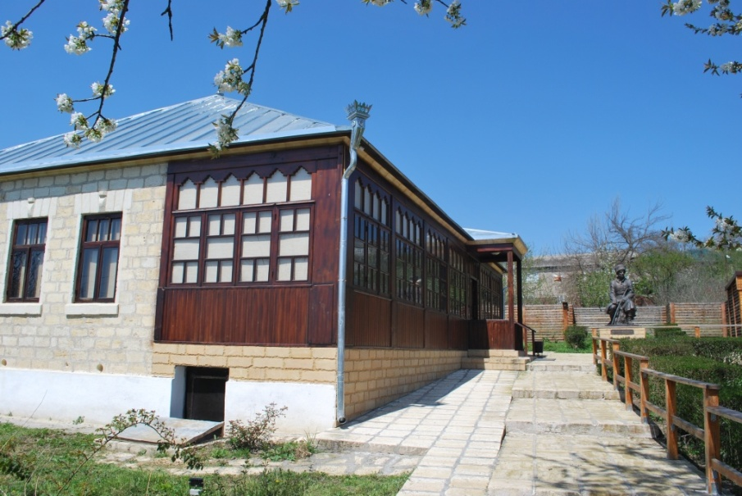

Тербиячи: Аялар, къенин суьгьбет чна чIехи халкьдин шаир СтIал Сулейманакай башламишда. –Нивай заз лугьуз жеда чи район нин тIварунихъ галатIа?
Аялар: СтIал Сулейманан.
Тербиячи: Дуьз я.
-Исятда, чун видеороликдиз килигда, анай чаз тамашуниз лайихлу тир райондин машгьур чкаяр аквада.
Тербиячи: Квез чун килигай видеоролик бегенмиш хьанани?
Аялар: Эхь.
Тербиячи: Куь рикIел вуч амукьна? Нивай лугьуз жеда?
Аялар: СтIал Сулейманан музей, Кпул Ятар, Рычал-су завод.
Тербиячи: Квез музей вуч чка ятIа чидани?
Аялар: Музей- кIвал я, виликан девирда ишлемишнавай шейэр хуьзвай чка я.
Тербиячи: Музейдиз фейила, чна чун тухвана кIандай къайдаяр ава. Квез абур чизвани?
Аялар: -КIевиз рахана кIандач.
-Къене пата катна кIандач.
-Музейда авай шейэрик гъилералди хуькуьрна кIандач.
Тербиячи: Аялар, квез чиз музейдиз атанвай мугьманар ни кьабулзава?
Аялар: Суьгьбетчиди.
Тербиячи: Квез музейдиз физ кIанзавани?
Аялар: Эхь!
Тербиячи: ЯтIа чун квехъ галаз исятда СтIал Сулейманан музейдиз экскурсиядиз фида.
Ял ягъунин декьикьа.
Сад-кьвед, сад-кьвед Гъиле кьуна иер шарар
Лугьуда чна фидайла Сивяй лугьуз ширин гафар «Ура»
Мад-кьвед, мад-кьвед Гуьрчегвилиз авач кьадар
Лугьуда чна хъфидайла. «Аленушкадин» балаяр.

Аялар: Салам алейкум!
Суьгьбетчи: Алейкум салам аялар!
–Аялар, куьн СтIал Сулейманан музейдиз атанва.
-Квез СтIал Сулейман вуж ятIа чизвани?
-Вуж я?
Аялар: Шаир я.

Суьгьбетчи: Дуьз я аялар, СтIал Сулейман чи Дагъустандин халкьдин шаир я.
-Ингье и шикилдай чаз аквазвайди СтIал Сулейманан суьрет я.
-Аялар, СтIал Сулейманан музейда гзаф идалай виликан девирда ишлемишнавай шейэр ава.
-Ша чун килигин.
-Аялар и хукуникай куьрсарнавай перемар СтIал Сулеймананбур тир. А девирда алукIдай гуьрчег партал авачир. Инсанри жедайвал гъили квена алукIдай.
-Кьилел ихьтин бапIахар алукIдай. КIвачел квена шаламар алукIдай. Чаз музейда гзаф къаб-къажах ава. Чилел экIянавай суфрадал алай самовардай СтIал Сулеймана чай хъвазвайди тир.
-Аялар, а девирда эквер авачир. Инсанри кIвал экуь авун паталди ихьтин лампаяр ишлемишзавай. Лампадиз нафт цана, псидиз цIай язавай. Лампади кIвал экуь ийизвай. СтIал Сулеймана вичин шиирар лампадин экуьналди туькIуьрнава. СтIал Сулейманаз гзаф ктабар ава. Ада гзаф шиирар, манияр, гьикаяяр туькIуьрнава.
-Аялар, чи виридан рикI алай шаир СтIал Сулейман Агъа СтIалдал кесиб лежбердин хизанда дидедиз хьанва. Адан уьмуьр гзаф четинди хьана.
-Квез вучиз четин хьанатIа чидани?
-Ни лугьуда?
Аялар: Адаз недай фу авачир.
Суьгьбетчи: Дуьз я аялар, СтIал Сулейманаз диде, буба авачир. Ада вичиз недай фу къазанмишун паталди чарабуруз батраквал ийизвай.
-Квез батраквал вуч лагьай гаф ятIа чизвани?
Аялар: Чарабуруз кIвалах авун.
Суьгьбетчи: СтIал Сулейман вичиз недай фу къачун паталди чарабуруз батраквал авуниз мажбур хьанвай. –Ада тек са хуьре ваъ, масса шегьерани кIвалахар авуна. Дербентда, Бакуда, Самарканда. Амма гьикьван кIвалахнатIани СтIал Сулейман девлетлу хьанач. Ам элкъвена вичин хайи хуьруьз хтана.
-Аялар, СтIал Сулейманаз кIелиз-кхьиз чизвачир. КIелиз-кхьиз чин тийизвай жегьилдихъ шиирар туькIуьрдай зигьин авай. Ада шиирар хуралай туькIуьрдай.
-Квез адан гьихьтин шиирар чида? Ни заз тIварар кьада?
Аялар: «Тербия», «Стхадиз», «Бязи ахмакь», «Назани», «Билбил».
Суьгьбетчи: Дуьз я аялар! Билбил шиир исятда чи манидари манидалди лугьузва.

Суьгьбетчи: Квез адан шиирар хуралай кIелиз чизвани? –Ни лугьуда?
Карина: «Назани»

KIвaтI жерид я гьар са миллет
Чи мектебдин кIвал, Назани,
На дидедиз ая минет
Вунан ая кIел, Назани.
КIвачер яру гьар вили лиф
Авам яз амукьиз гьайиф.
Герек гьакI я кесиб синиф
Илимдин кIвенкIвел, Назани.
Чир жеда ваз пара затIар,
Газетризни кхьиз устар.
Кутур жуван хъуьчIуьк дафтар,
Кар тахьуй энгел, Назани.
Фагьум, фикир кIанда герек,
Кьве вилизни аквада экв.
Вун мектебдиз алад зирек,
Чка яхъ эвел, Назани.

Муслим Айдемиров: «Бязи ахмакь»

Бязи ахмакь дегьне вацIуз
ЭвичIда, улам тийижиз.
ТIиш, пIузарар михьиз кьацIуз,
Рахадай макъам тийижиз.
Эй фукъара, вун акI жемир,
Сиве агакь тийиз немир.
Файдавачиз фида уьмуьр,
ЗахутIни гьамам тийижиз.
Аквамир ваз вунни зурба,
Секинз акъваз, я кьей цIарба.
Фин герек туш акьван зарба,
ГьикI ятIа аям тийижиз.
Эй Сулейман, вун я устIар,
Авайд я вахъ хурун дафтар.
Вуна лагь чаз а касдин тIвар,
Мягьтел я чун, гьам тийижиз.

Муслим Идрисов: «Билбил»

Акьахьна са кьакьан тарциз
Бегьер гудай ичин, билбил.
Вуч чIал ава а ви ванциз,
Гьарайиз я кIвачин, билбил.
Мягькем кьуна вуна и тар,
Тамам ян бес амай шартIар?
Саймиш тийиз чи жемятар,
ХупI къенида ви чан, билбил.
Гьич чIал авач ви гьалариз,
Дамахзава на эллериз.
Аквадачир вун вилериз,
Вяде тиртIа хъуьтIуьн, билбил.

Мапери: «Кавхадиз»

Жеч ина ресед-салагъа,
Я эллер, чун инлай чкIин.
Вядед кьванни хуьр элягъа,
Белки, чаз масанал туькIуьн.
Гьикьван ягъайтIан куьне юкI,
Къведач инал я кIан, я кIукI.
Жемятар куьн инлай чукIукI,
Ая кван са маса мумкин.
КIватI жеда куьн гьар агъсакъал,
Гъиле кьуна теспягь, къукъвал.
ГьакI нубатсуз из къалмакъал,
Динж куьз тадач куьне мискин?
Жафад хьана и кент-худа.
Кьве кепек пул туртIа гъута,
Жемятарни маса гуда.
Инсафсузвал вуч я рикIин!

Суьгьбетчи: -Аялар, чаз СтIал Сулейман хьтин масса шаирарни ава.
-Квез маса шаирар чизвани?
-Лагь кван абурун тIварар.
Аялар: Етим Эмин, Расул Гьамзатов, Хуьруьг ТIагьир, Абидин Камилов.
Суьгьбетчи: -Дуьз я аялар, квез баркалла!
-Чаз мад са шаир ава. Квез Сажидин Саидгьасанов вуж ятIа чизвани?
Аялар: Эхь. Шаир я.
Суьгьбетчи: Сажидин Саидгьасанов алай девирда СтIалдал яшамиш жезвай шаир я. Ада СтIал Сулейманаз бахшна «Зи СтIал Сулейман» тIвар алай ктаб кхьена. А ктабда гзаф шиирар ава.
-Квез Сажидин Саидгьасанова кхьенвай шиирар чидани?
-Ни кIелда?
Келимат: «Сулейман»
ТІебиатди дем кутазва кьуьлерин.
РикІ шад авун патал кесиб эллерин,
Руьгьламишдай рагъ хьана вун, Сулейман!

Азад уьмуьр туькІуьрзавай береда,
Ви ванци лув гана дагъда-дереда.
Хайи Ватан акваз цІийи жуьреда,
Хкаж хьана, дагъ гъанай вун, Сулейман!

Сугьбетчи: Аялар, чи рикIелай чIехи шаир СтIал Сулейман садрани алатдач. Ам чи халкьдин рикIера гьамишалугъ яшамиш жезва. СтIал Сулеймана гзаф гьикаяярни туькIуьрнава. Адаз гзаф хъсан «Пуд насигьат» тIвар алай гьикая ава. А гьикаяда СтIал Сулеймана жегьилриз акьул , тербия гузва. Исятда чун СтIал Сулеймана жегьилриз гьихьтин « Пуд насигьат» ганватIа сегьнедай килигда.

Сегьне «Пуд насигьат»

Автор: Гатфарин сифте кьилер тир. Сулейман Махачкъаладай хуьруьз хквез поезда ацукьнавай. И арада Сулейман авай купедиз пуд жегьил гьахьна. Абур гьарма сад са миллетдикай тир. Амма абур са чIала, урус чIала мукьва авунвай. Сулейманаз шад хьанва. Сулейманан патав ацукьнавай жегьил кIуртунин цен галукь тавурай лагьана анихъ хьана. Сулейманан кефи хана, амма ада чуькьни авунач. Купеда чими хьана. Сулеймана кIурт хутIуна. Адан хурал алай значок акурла, икьван гагьда кьуьзуьди саймиш тийизвай жегьилар адаз вил ягъиз кушкушдалди рахвазвай. Сулеймана и кар кьатIуна. И арада адаз вичиз таниш итим акуна. Сулеймана адаз эверна.
Сулейман: Шамсудин, я Шамсудин садра инал ша кван!
Шамсудин: А, ам вун яни Сулейман дайи?

Автор: Ада адан гъил кьуна салам гана. Гадайриз чпин патаг гвайди Сулейман тирди гила чир хьана.
Сулейман: Шамсудин, за ахъайзавай гьикая и жегьилриз урус чIалалди таржума ая. Им фад хьайи кIвалах я. Рекьяй пуд жегьил гада физвай. Абур маса уьлкведиз бахт жагъуриз физвайбур тир.Ибурун къаншардиз са кьуьзуь итим къвезвай. Ам арабадай эвичIна,чилелай уф гана са затI вахчуна.
1-жегьил: Буба ваз вуч жагъана? Ам гимиш яни?
2-жегьил: Белки къизил ятIа?
3-жегьил: Багьа къаш ятIа?
Кьуьзуь кас: Ваъ, балаяр , заз мадни багьа затI жагъана.
Жегьилар: Мадни багьа затI?
Автор: И арада кьуьзуь касди хъуьчIуькай руквадай хьанвай фан пад кIус хукудна.
Жегьилар: Ву-у, ам чна затI я лугьузвай.
Кьуьзуь кас: Дуьньядал чан балаяр, виридалайни багьади фу я! Чна вирида фаз гьуьрмет авуна кIанда.
Сулейман: Жегьилар бахт жагъуриз масса уьлкведиз физвайбур тирди чир хьайила,кьуьзуь касди абуруз лагьана.
Кьуьзуь кас: Яб це заз: квез гъурбатда бахт жегъидач ,ахлад хуьруьз,цуз техил,чилел зегьмет чIугу. Ам чи девлет я!
Автор: Лугьуда хьи жегьилар кьуьзуь касдин чIалаз килигна, абур чпин ватандиз хъфена, ва лежбервилел машгъул хьана.
Сулейман: Шамсудин, вуна жегьилриз лагь, и зал алай кIуртуникайни шаламрикай кичIе тахьурай. Зун шаир хьиз лежберни я. Чпи незвай фу къазанмишнавайди гьа и шаламар я. Фаз гьуьрмет авурай! Зунни чеб хьтин жегьил хьайиди я. Гила зи яш хьанва. Заз уьмуьрни акунва ваз за уьмуьрдикай чIаларни кхьенва. Къуй куьн хьтин жегьилри кьуьзуьвилиз гьуьрмет авурай!
Автор: Шамсудина Сулейманан гафар таржума авуна.
Шамсудин: Ребята, Сулейман говорит,что он тоже был молодым и жизнь повидал. И что на чужбине вы жизнь не найдете.
Автор: Гьа икI Сулеймана жегьилриз пуд насигьат гана:
1. Хайи чил хуьх!
2.Фаз гьуьрмет ая!
3. Кьуьзуьвилиз гьуьрмет ая!
Тербиячи: Гила чаз ясли- бахчадиз хъфидай вахт хьанва.
Ша чун рекье гьатин.
Тербиячи: Чун хтана-агакьна бахчадиз.
Квез музей бегенмиш хьанани?
Аялар: Эхь!
Тербиячи: Ана вуч авай?
Аялар: Музейда СтIал Сулейманан перемар, самовар,лампа, ктабар авай.

Тербиячи: Чна къалурай сегьнедай СтIал Сулеймана гьихьтин пуд насигьат гана?
Аялар: Хайи чил хуьх! Фаз гьуьрмет ая! Кьуьзуьвилиз гьуьрмет ая!
Тербиячи: Аялар, чнани гьа и насигьатриз фикир гана кIанда.
1. Гьар са касди вичин хайи чил хвена кIанда.
2.Гьамиша фаз гьуьрмет авуна кIанда.
3. Кьуьзуьвилизни гуьрмет авуна кIанда.
Тербиячи: Аферин аялар. Заз куьн кIвалах гзаф бегенмиш хьана. Чухсагъул. Аялар, чун исятда са къугъун къугъвада. Къугъунин тIвар я «Кьилел бармак алукI».
Чна исятда са элкъвей круг ийида. Са аял стулдал кругдин юкьва ацукьда. Муькуь аялди вилер кутIунна, адан кьилел бармак алукIда.
И къугъун чна гьисабунилай башламишда:
Инал, минал
Мишре кинал,
Инал цIикьвед тахьайтIа,
Зид таб, вид яб.

Къенин чи мярекат чна СтIал Сулейманан чIалариз кхьенвай «Билбил» манидалди акьалтIарзава.

